EcoFlow Glacier
Портативний холодильник
Посібник користувача [Версія 1.0]

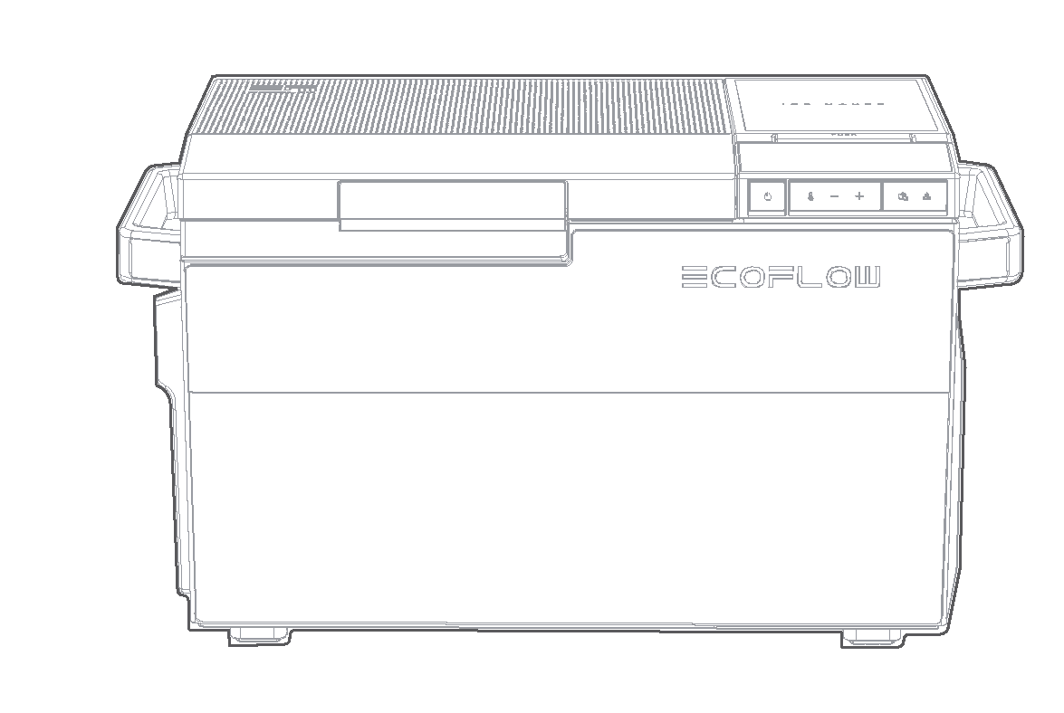

ЗАЯВА ПРО ОБМЕЖЕННЯ ВІДПОВІДАЛЬНОСТІ

Перед використанням виробу уважно прочитайте цей посібник користувача. Він допоможе вам ознайомитися з усіма можливостями виробу і навчитися правильно його використовувати. Після прочитання цього посібника збережіть його для подальшого використання. Неналежне використання цього виробу може призвести до отримання серйозних травм вами або іншими людьми, зокрема до пошкодження виробу та матеріальних збитків. Використання вами цього виробу означає, що ви згодні з усіма умовами цього документа і розумієте його зміст. Користувач несе відповідальність за свої дії та наслідки цих дій. Компанія EcoFlow не несе відповідальності за будь-які збитки, спричинені недотриманням користувачем правил експлуатації цього виробу, зазначених у посібнику.

Відповідно до законів і нормативних вимог компанія EcoFlow залишає за собою право остаточного тлумачення цього документа і всіх документів, пов'язаних із виробом. Цей документ може бути змінений (оновлений, переглянутий або скасований) без попереднього повідомлення. Щоб отримати актуальну інформацію про виріб, відвідайте офіційний веб-сайт компанії EcoFlow

Зміст

Технічні характеристики 1
Техніка безпеки 2
Програма EcoFlow 4
Інструкції зі встановлення 6
Виберіть відповідне місце для встановлення 6
Встановіть холодильник стійко 6
Очистіть і встановіть аксесуари 6
Під'єднайте кабель живлення 8
Експлуатація виробу 11
Деталі холодильника та рекомендації щодо зберігання
харчових продуктів 11
РК-індикатори 13
Увімкнення та вимкнення живлення 14
Регулювання температури та функціональні операції 14
Запобіжні заходи 18
Догляд та обслуговування 18
Виймання та очищення внутрішніх деталей 18
Дренаж 19
Розморожування 20
Пошук та усунення несправностей 20
Комплект поставки 4

ТЕХНІЧНІ ХАРАКТЕРИСТИКИ

Основна інформація
Модель | EFBX100
Кліматичний клас | SN/N/ST/T
Тип захисту від ураження електричним струмом | Клас II
Робочий об'єм | Одна зона: 38 л  Подвійна зона: 36 л
Розміри (Д х Ш х В) | 776 х 385 х 445 мм (без урахування коліс і ручок)  845 х 385 х 445 мм (з урахуванням коліс і ручок)
Клас ІР-захисту | ІРХ4
Діапазон температур охолодження | Від-25 °С до 10 °С (температура навколишнього середовища 25 °С)
Робочий режим | Загальний режим (режим швидкого заморожування) та еко-режим
Режим швидкого заморожування (від 30 °С до 0 °С) | 15 хвилин
Номінальна потужність компресора | 120 Вт
Енергоспоживання | Холодильник: 0,18 кВтг/24 год  (температура навколишнього середовища 25 °С і задана температура 4 °С, еко-режим)  Морозильна камера: 0,38 кВтг/24 год  (температура навколишнього середовища 25 °С і задана температура -18 °С, еко-режим)
Тип і об'єм холодоагенту | R600a, 32 г
Піноутворювач | Циклопентан
Середній рівень шуму | Виробництво льоду: <52 дБ(А);
(Рівень шумового тиску) | Підтримання температури: <42 дБ (А)
Wi-Fi | Цей виріб підтримує тільки Wi-Fi 2,4G.
Bluetooth | Підтримується
Вага нетто | 23.3 кг
Вхідні параметри
Вхідна напруга змінного струму / частота | 100-240 В, 50/60 Гц
Вхідна потужність змінного струму | 180 Вт
Потужність акумулятора | 100 Вт (USB-C)
Вхід для заряджання від сонячної батареї | 240 Вт (11-60 В, 13 А макс.)
Вхід для автомобільної зарядки | 192 Вт (12/24 В, 10 А макс.)
Умови експлуатації
Робоча температура | Від -20 °С до 50 °С (Тільки при живленні від автомобільного зарядного пристрою 12 В: Від -20 °С до 43 °С)
Температура зберігання | Від -20 °С до 60 °С

ТЕХНІКА БЕЗПЕКИ

У цьому посібнику користувача міститься багато важливої інформації з техніки безпеки. Обов'язково прочитайте всі інструкції з безпеки та дотримуйтесь їх.

Пояснення символів

Це попереджувальний символ безпеки. Така інформація з техніки безпеки попереджає про небезпеки, які можуть призвести до летального результату для вас і оточуючих та пошкодження виробу. Уся інформація про безпеку передує застережливим символам і термінам, у тому числі: НЕБЕЗПЕЧНО, ПОПЕРЕДЖЕННЯ та ОБЕРЕЖНО.
НЕБЕЗПЕКА!
Вказує на небезпечну ситуацію, яка призводить до летального результату або серйозної травми.
ПОПЕРЕДЖЕННЯ!
Вказує на небезпечну ситуацію, яка може призвести до летального випадку або серйозної травми.
ОБЕРЕЖНО!
Вказує на небезпечну ситуацію, яка може призвести до незначного пошкодження і травми середньої тяжкості.
УВАГА!
Вказує на ситуацію, яка може призвести до матеріальних збитків.

НЕБЕЗПЕКА!

Небезпека ураження електричним струмом
- Якщо кабель живлення цього охолоджувального пристрою пошкоджено, його має бути замінено співробітником фірми-виробника, служби підтримки клієнтів або кваліфікованим фахівцем, щоб запобігти загрозі безпеці,
- Не торкайтеся оголених кабелів руками без захисних спецзасобів. Це особливо важливо під час роботи пристрою від мережі змінного струму,

- Перед запуском пристрою переконайтеся, що лінія електроживлення і вилка сухі. Переконайтеся, що кабель живлення і вилка надійно приєднані.

ПОПЕРЕДЖЕННЯ

Небезпека ураження електричним струмом
- Не використовуйте охолоджувальний пристрій, якщо він має видимі пошкодження. Негайно зупиніть пристрій і вимкніть усі джерела живлення,

- Якщо кабель живлення цього охолоджувального пристрою пошкоджено, його необхідно замінити, щоб уникнути загроз безпеці,

- Ремонт цього охолоджувального пристрою може здійснюватися тільки кваліфікованим персоналом. Неправильний ремонт може призвести до значних небезпек,

Небезпека загоряння

- Під час встановлення або вибору положення пристрою переконайтеся, що шнур живлення не затиснутий і не пошкоджений,
- Не розташовуйте кілька портативних розеток або портативних джерел живлення на задній панелі пристрою,
- Не загороджуйте вентиляційні отвори на корпусі пристрою або в установках,
- Забороняється використовувати будь-які механічні предмети або інші засоби для прискорення розморожування за винятком рекомендованих для цієї мети виробником,
- Не пошкоджуйте контур холодоагенту.

Небезпека для здоров'я
- Пристроєм можуть користуватися діти віком від 8 років і старше, а також особи з обмеженими фізичними, сенсорними або розумовими здібностями чи з недостатнім досвідом і знаннями, якщо вони перебувають під наглядом або проінструктовані щодо використання пристрою в безпечний спосіб та обізнані про пов'язані з ним небезпеки.
- Діти не повинні гратися з пристроєм,
- Дітям забороняється проводити очищення та обслуговування пристрою без нагляду дорослих,
- Для заповнення використовуйте тільки питну воду.
- Небезпека захвату дітей. Перш ніж викинути старий холодильник або морозильник:
- Зніміть дверцята,
- Залиште полиці на місці, щоб діти не могли легко забратися всередину,
- Щоб запобігти потраплянню дитини в пастку, тримайте їх в недоступному для дітей місці, а також далеко від морозильної камери або холодильника,
- Не підпускайте дітей до упаковки, оскільки складені картонні коробки або пластикова плівка можуть спричинити задуху.

Небезпека вибуху
- Не зберігайте в охолоджувальному пристрої вибухонебезпечні речовини, як-от аерозольні балончики з легкозаймистим газом,

ОБЕРЕЖНО!

Небезпека ураження електричним струмом
- Щоб уникнути виникнення небезпечних ситуацій через нестійкість приладу, його необхідно закріпити відповідно до інструкцій,
- Перед запуском охолоджувального пристрою переконайтеся, що лінія електроживлення і вилка сухі,
- Від'єднуйте охолоджувальний пристрій від джерела живлення:
- перед очищенням і обслуговуванням;
- після кожного використання.

Небезпека для здоров'я
Щоб уникнути забруднення харчових продуктів, дотримуйтесь таких інструкцій:
- Переконайтеся, що за охолоджувальною здатністю пристрій відповідає вимогам для зберігання продуктів або ліків, які необхідно охолодити,
- Харчові продукти слід зберігати тільки в оригінальному пакуванні або у відповідних контейнерах.

- Якщо тримати охолоджувальний пристрій відкритим тривалий час, температура в його відсіках може значно підвищитися.
- Регулярно очищайте поверхні, які можуть контактувати з харчовими продуктами, і дренажні системи, до яких у вас є доступ.
- Якщо пристрій тривалий час залишається порожнім:
- Вимкніть пристрій.
- Розморозьте пристрій.
- Очистіть і висушіть пристрій.
- Залиште дверцята відкритими, щоб запобігти утворенню цвілі всередині пристрою.

УВАГА!
- Під час переміщення холодильника тримайтеся за ручки з обох боків холодильника або встановіть знімну телескопічну ручку (додатково) і знімні колеса (додатково),
- Переконайтеся, що напруга, зазначена на заводській табличці, відповідає напрузі джерела живлення,
- Підключайте охолоджувальний пристрій тільки в такий спосіб:
-за допомогою кабелю автомобільної зарядки, що забезпечує джерело живлення постійного струму в автомобілі;
- за допомогою адаптера змінного струму та кабелю, що забезпечує джерело живлення змінного струму,
- Витягуючи вилку з розетки, ніколи не тягніть за кабель,
- Після виймання штепсельної вилки перед повторним підключенням почекайте більше 10 секунд, В іншому випадку холодильник може вийти з ладу,
- Не ставте на холодильник важкі предмети або предмети, які можуть завдати шкоди холодильнику (наприклад, місткості з рідинами), щоб уникнути травм, загоряння або ураження електричним струмом через падіння предметів під час відчинення та зачинення дверцят холодильника,

- Забороняється просовувати руки або металеві стрижні у випускний отвір для холодного повітря, під кришку, днище холодильника і в теплозахисні екрани (вентиляційні отвори) з боків.
- Забороняється просовувати руки у відсік для виробництва льоду,
- Охолоджувальний пристрій не призначений для транспортування їдких матеріалів або матеріалів, що містять розчинники.
- Ізоляція охолоджувального пристрою містить горючий циклопентан і потребує спеціальних процедур утилізації. Наприкінці життєвого циклу охолоджувального пристрою доставте його до відповідного центру утилізації.
- Забороняється використовувати механічні пристосування або інші засоби для прискорення розморожування за винятком рекомендованих виробником.
- Забороняється використовувати електроприлади всередині відсіків пристрою, призначених для зберігання харчових продуктів, якщо вони не належать до типу приладів, рекомендованих виробником.
- Забороняється розміщувати охолоджувальний пристрій поблизу відкритого вогню або інших джерел тепла (нагрівачі, прямі сонячні промені, газові печі тощо).

- Небезпека перегріву!
Завжди стежте за тим, щоб з чотирьох сторін охолоджувального пристрою залишався простір щонайменше 50 мм для вентиляції. Слідкуйте за тим, щоб вентиляційні отвори в корпусі приладу або у вбудованій конструкції не були загороджені. Не розміщуйте охолоджувальний пристрій у закритих відсіках або місцях з нульовим або мінімальним припливом повітря.
- Переконайтеся, що вентиляційні отвори нічим не загороджені.
- Не заповнюйте внутрішній контейнер льодом або рідинами.
- Забороняється занурювати охолоджувальний пристрій у воду.
- Захищайте охолоджувальний пристрій і кабелі від тепла та вологи.
- Не допускайте намокання пристрою під дощем.

Використання за призначенням
Холодильний пристрій призначений для використання в побуті, на відкритому повітрі, у транспортних засобах, на човнах і в аналогічних умовах, зокрема:
- на кухнях із персоналом у магазинах, офісах та інших робочих приміщеннях;
- у сільських будинках;
- клієнтами в готелях, мотелях та інших житлових приміщеннях;
- у міні-готелях, де пропонується сніданок;
- кейтеринговими компаніями та для аналогічних застосувань, що не належать до роздрібної торгівлі;
- Використання в кемпінгу:
• підходить для кемпінгу;
• не допускайте намокання приладу під дощем (не відноситься до приладів зі ступенем захисту від шкідливого проникнення води не нижче ІРХ4).

Програма EcoFlow
Для віддаленого управління, моніторингу та налаштування EcoFLow Glacier використовуйте програму EcoFLow.

https://download.ecoflow.com/аpp

Політика конфіденційності

Використовуючи Продукти, Додатки та Сервіси EcoFlow, ви приймаєте Умови використання та Політику конфіденційності EcoFlow, з якими можна ознайомитися в розділі "Про програму" на сторінці "Користувач" у програмі EcoFlow або на офіційному веб-сайті EcoFlow.

https://www.ecoflow.corn/policy/tenns-of-use та https://www.ecoflow.com/policy/privacy-policy
Цей виріб ПІДТРИМУЄ ЛИШЕ Wi-Fi 2,4 ГГц.
Інструкції зі встановлення

ПОПЕРЕДЖЕННЯ! | Перед встановленням і регулюванням аксесуарів переконайтеся, що холодильник від'єднаний від мережі,

1. Виберіть відповідне місце для встановлення
Дотримуйтесь відповідної відстані між холодильником і навколишніми предметами. Завжди стежте за тим, щоб з чотирьох боків холодильника залишався простір не менше 50 мм для вентиляції. Недостатній проміжок перешкоджатиме розсіюванню теплової енергії холодильником, що призведе до зниження холодопродуктивності та збільшення енергоспоживання.
Встановіть холодильник у сухому та добре провітрюваному місці. Намагайтеся уникати потрапляння прямих сонячних променів на холодильник.
- При занадто високій температурі навколишнього середовища холодопродуктивність холодильника може знизитися, а енергоспоживання може збільшитися.
- Якщо холодильник встановлено в місці з підвищеним вмістом газу або диму, його поверхня змінить колір.

2. Встановіть холодильник стійко
- У разі встановлення холодильника на килим або підлогу підкладіть під нього тверду підкладку, щоб запобігти знебарвленню. Не використовуйте для цього безпосередньо нижній лоток, на якому розміщується холодильник під час постачання із заводу,
- При нестійкому положенні холодильника виникають вібрація і шум,
- Кут захисту від нахилу цього виробу становить 30°. Коли кут нахилу перевищує 30°, спрацьовує захист від падіння.

3. Очистіть і встановіть аксесуари
- Очистіть холодильник від пилу, який міг накопичитися під час транспортування.
- Встановіть аксесуари у відповідних місцях у холодильнику, такі як телескопічна ручка (додатково), колеса (додатково), акумулятор ЕFВХ100-ЕВ (додатково), кошик, роздільник температурних зон,

Встановлення коліс (додатково)

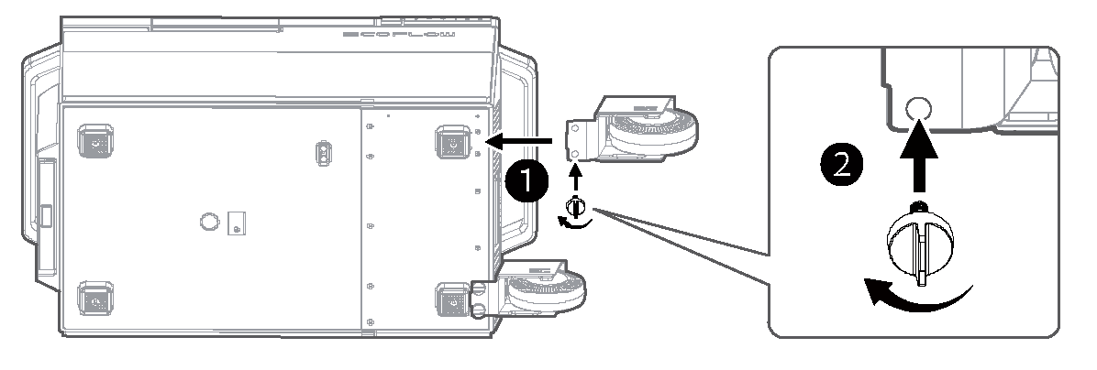

Встановлення знімної телескопічної ручки (додатково)

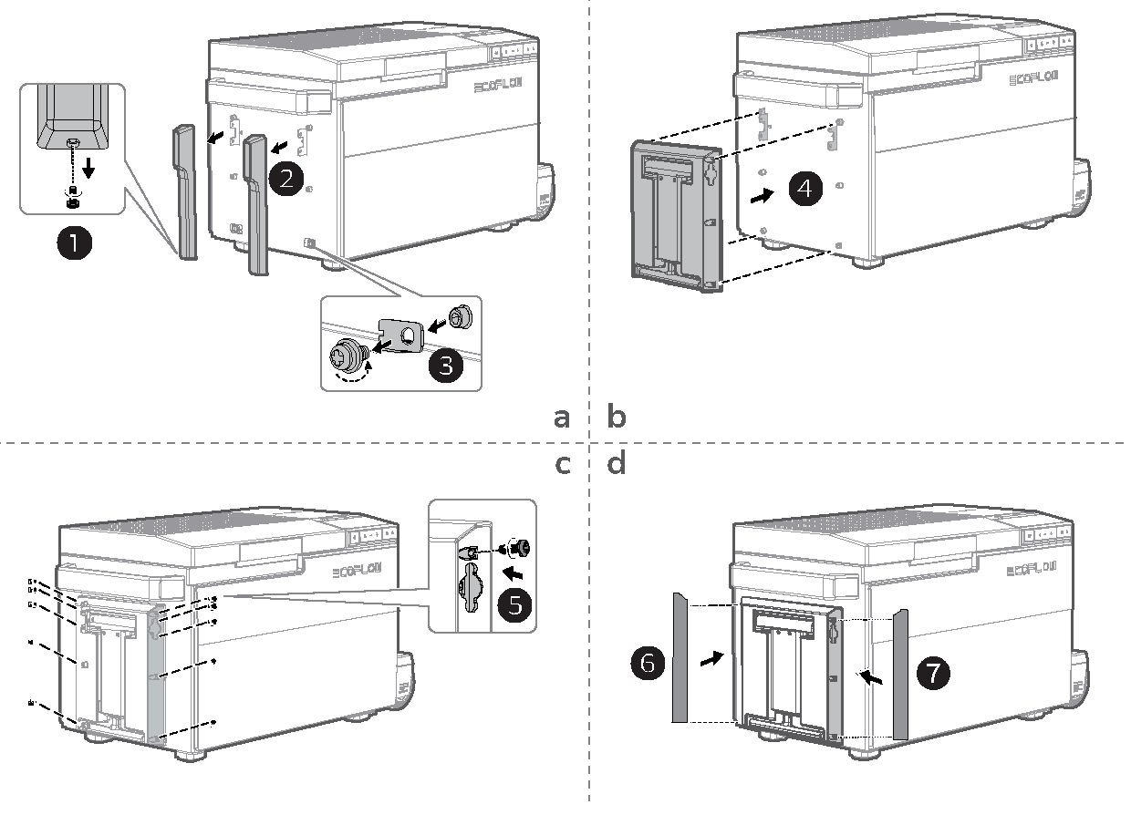

Як зняти ручки

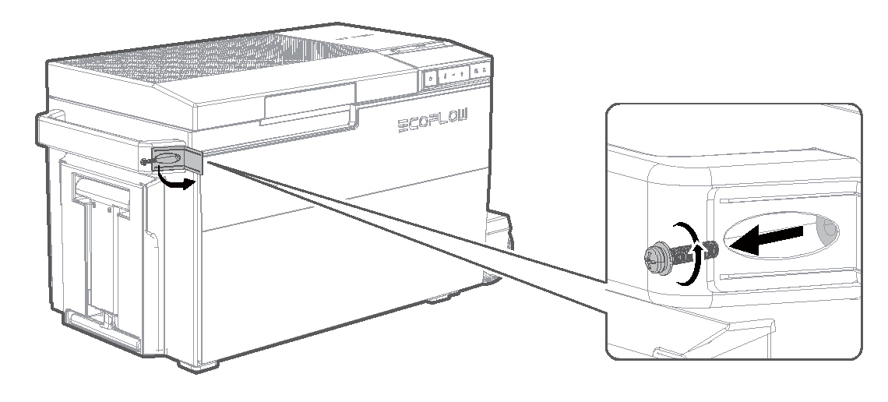

4. Під'єднайте виріб до джерела живлення.
Цей виріб підтримує заряджання від мережі змінного струму, автомобільне заряджання (12 В/24 В), заряджання від сонячної батареї (необхідно під'єднати акумулятор ЕFВХ100-ЕВ (додатково)).

Заряджання від мережі змінного струму

ПОПЕРЕДЖЕННЯ! | Використовуйте окрему розетку і не під'єднуйте до неї додатково жодні інші електроприлади.

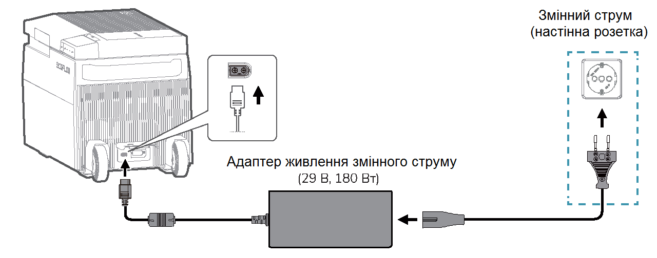

Цей виріб підтримує заряджання від мережі змінного струму.

Під час під'єднання до вводу змінного струму натисніть і утримуйте кнопку живлення, щоб увімкнути виріб, і виріб працюватиме нормально. Якщо одночасно буде під'єднано акумулятор ЕFВХ100-ЕВ (додатково), вбудований інтелектуальний алгоритм заряджання надасть пріоритет холодопродуктивності холодильника і заряджатиме акумулятор з оптимальною потужністю.

Автомобільне заряджання

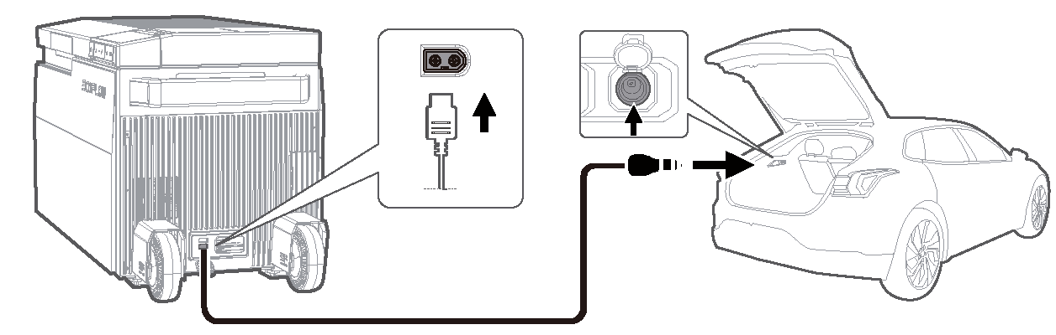
Кабель автомобільної зарядки

Цей виріб підтримує автомобільне заряджання через роз'єм для автомобільної зарядки 12 В/24 В і заряджання акумулятора ЕFВХ100-ЕВ (додатково) з максимальним струмом 10 А.

УВАГА!
Коли цей виріб приєднано до роз'єму для автомобільної зарядки 12 В, не від'єднуйте акумулятор ЕFВХ100-ЕВ (додатково). В іншому разі нормальне використання функції виробництва льоду буде неможливим.

Коли цей виріб приєднано до роз'єму для автомобільної зарядки 24 В, від'єднайте акумулятор ЕFВХ100-ЕВ. Це не впливає на роботу виробу.
Під час оновлення мікропрограми цього пристрою, будь ласка, підтримуйте стабільне живлення. Якщо у вас є батарейний блок EFBX100-EB, будь ласка, під'єднайте його до цього пристрою для одночасного оновлення прошивки та переконайтеся, що його SOC (стан заряду) становить понад 5%.

Використання захисту акумулятора

Цей пристрій оснащений 3-ступінчастим захистом акумулятора, який можна вмикати та вимикати в програмі EcoFlow. Захист акумулятора запобігає надмірному розряджанню, коли пристрій під'єднано до стартерного акумулятора автомобіля (свинцевокислотний акумулятор).
Якщо не під'єднаний до батарейного блоку ЕFВХ100-ЕВ (купується додатково), він автоматично вимикається, щойно напруга живлення опускається нижче встановленого рівня. Охолодження знову ввімкнеться, щойно акумулятор буде заряджено до рівня напруги перезапуску,
У разі під'єднання до батарейного блока ЕFВХ100-ЕВ (опція) і падіння напруги живлення нижче встановленого значення, пристрій автоматично переключиться на живлення від батарейного блока ЕFВХ100-ЕВ і не буде автоматично вимикатися.

УВАГА!
Під час під'єднання до портативної електростанції для живлення, будь ласка, вимкніть функцію захисту батареї.

 |  | Низька | Середня |  | Висока
12 В | Вимкнення |  |  | 8,5 В |  | 10,1 В |  | 11,1 В
 | Увімкнення |  |  | 10,9 В |  | 11,4 В |  | 12,4 В
24 В | Вимкнення |  |  | 21,3 В |  | 22,3 В |  | 24,3 В
 | Увімкнення |  |  | 22,7 В |  | 23,7 В |  | 25,7 В

Зарядка від сонячної батареї
акумулятор EFBX100-ЕВ (додатково)

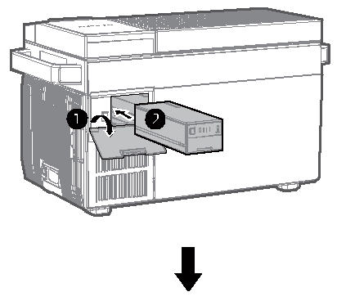
Роз'єм для заряджання від сонячної батареї

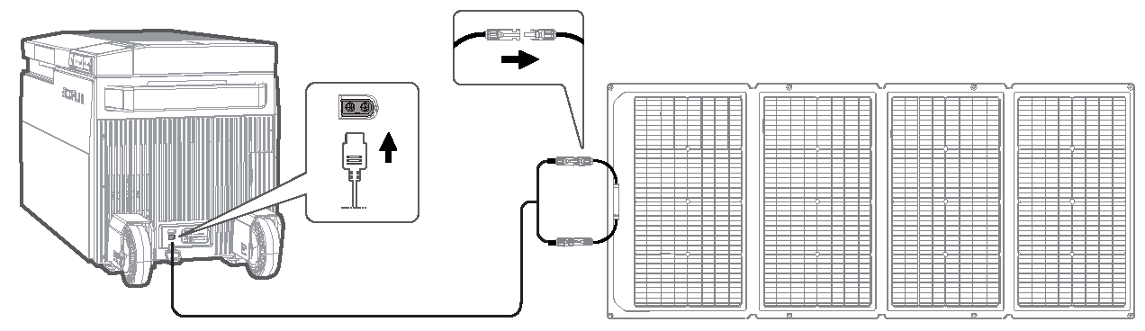
Кабель для заряджання від сонячної батареї (продається окремо)

Цей виріб підтримує заряджання від сонячної батареї та заряджання акумулятора EFBX100-ЕВ (додатково) з максимальною потужністю 180 Вт

УВАГА!
Коли пристрій під'єднано до пристрою заряджання від сонячної батареї, не від'єднуйте акумулятор EFBX100-ЕВ. В іншому разі пристрій не зможе працювати належним чином.

Експлуатація виробу

Деталі холодильника та рекомендації щодо зберігання харчових продуктів
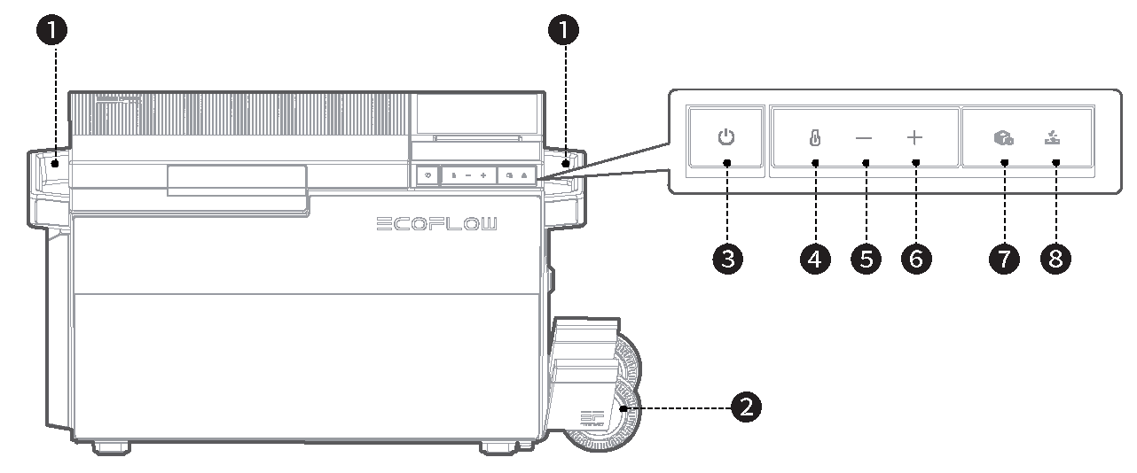

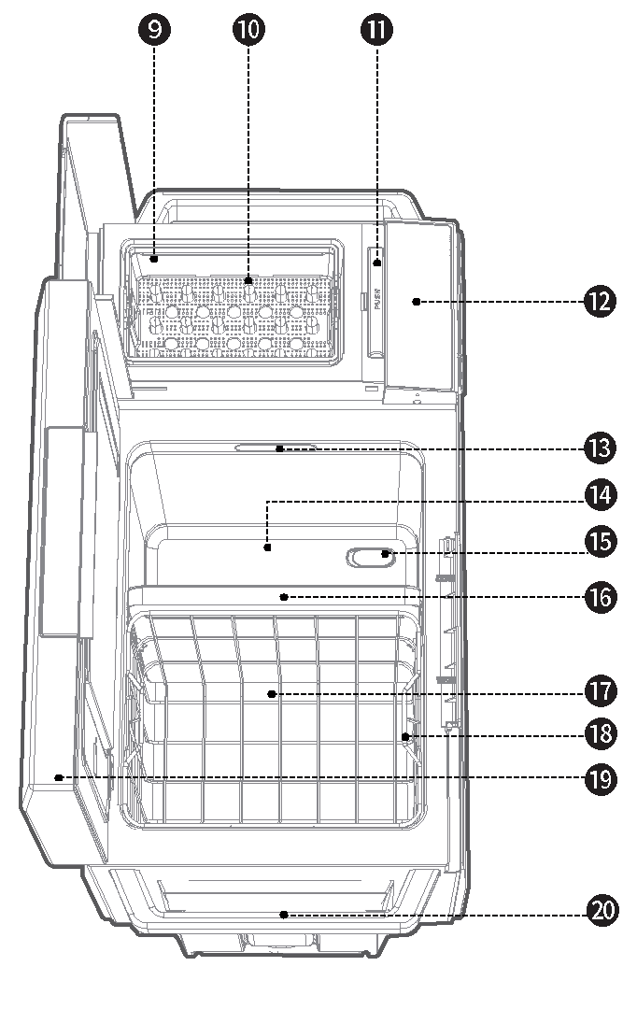 | 1. Знімна ручка  2. Знімні колеса (додатково)  3. Кнопка живлення  4. Кнопка перемикання температурної зони  5. Кнопка зниження температури  6. Кнопка підвищення температури  7. Кнопка приготування льоду  8. Кнопка для виймання льоду  9. Контейнер для льоду  10. Відділ приготування льоду  11. Кнопка відділу приготування льоду  12. ЖК  13. Світлодіодна лампа  14. Права зона  15. Зливна пробка  16. Роздільник температурних зон  17. Ліва зона  18. Кошик  19. Двері холодильника  20. Знімна телескопічна ручка (необов'язково)

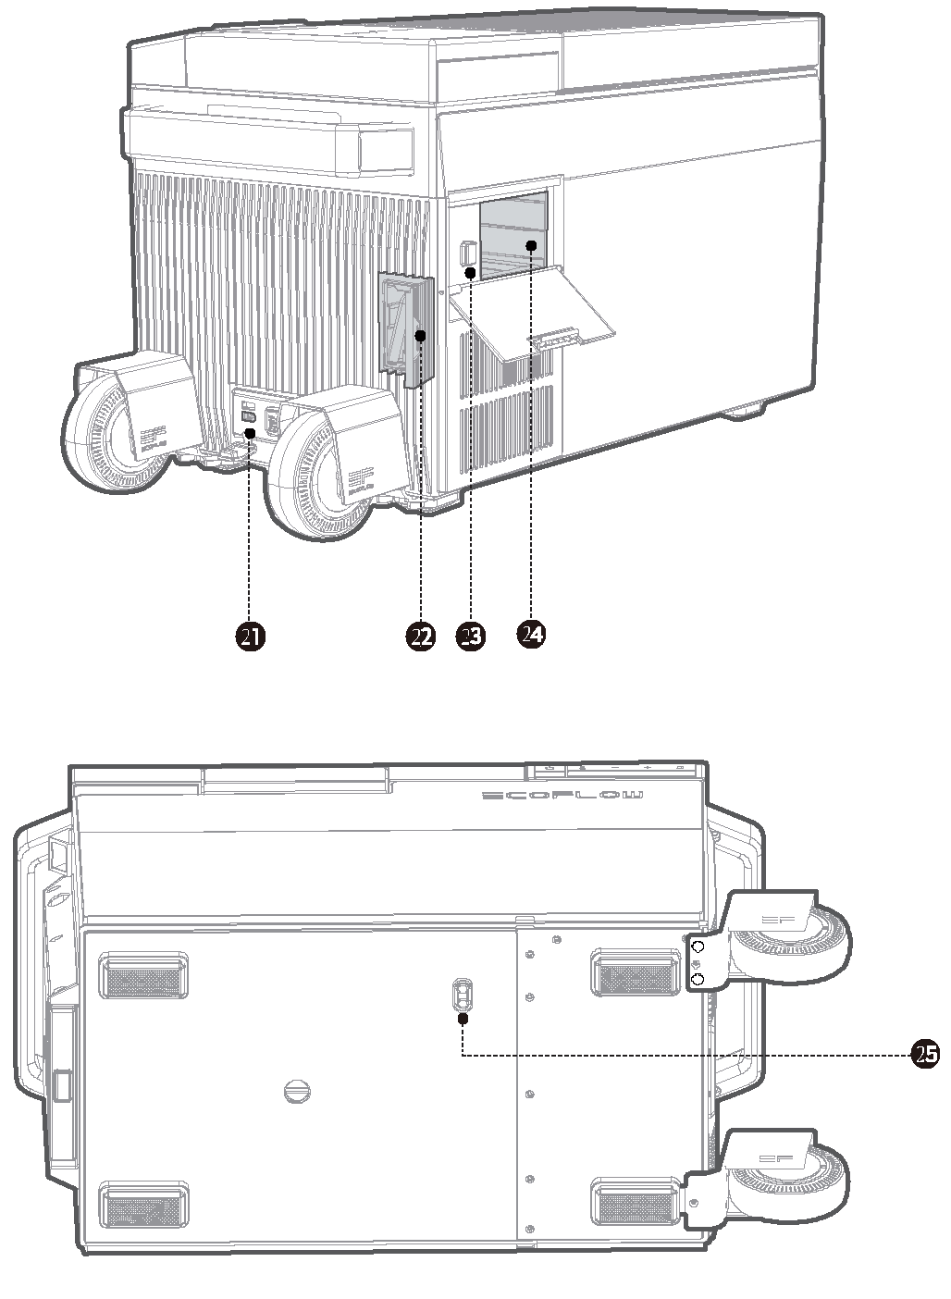

21. Роз'єм живлення
22. Зливна труба льодогенератора
23. Кнопка виймання акумулятора
24. Батарейний відсік
25. Дренажний отвір

РК-індикатори

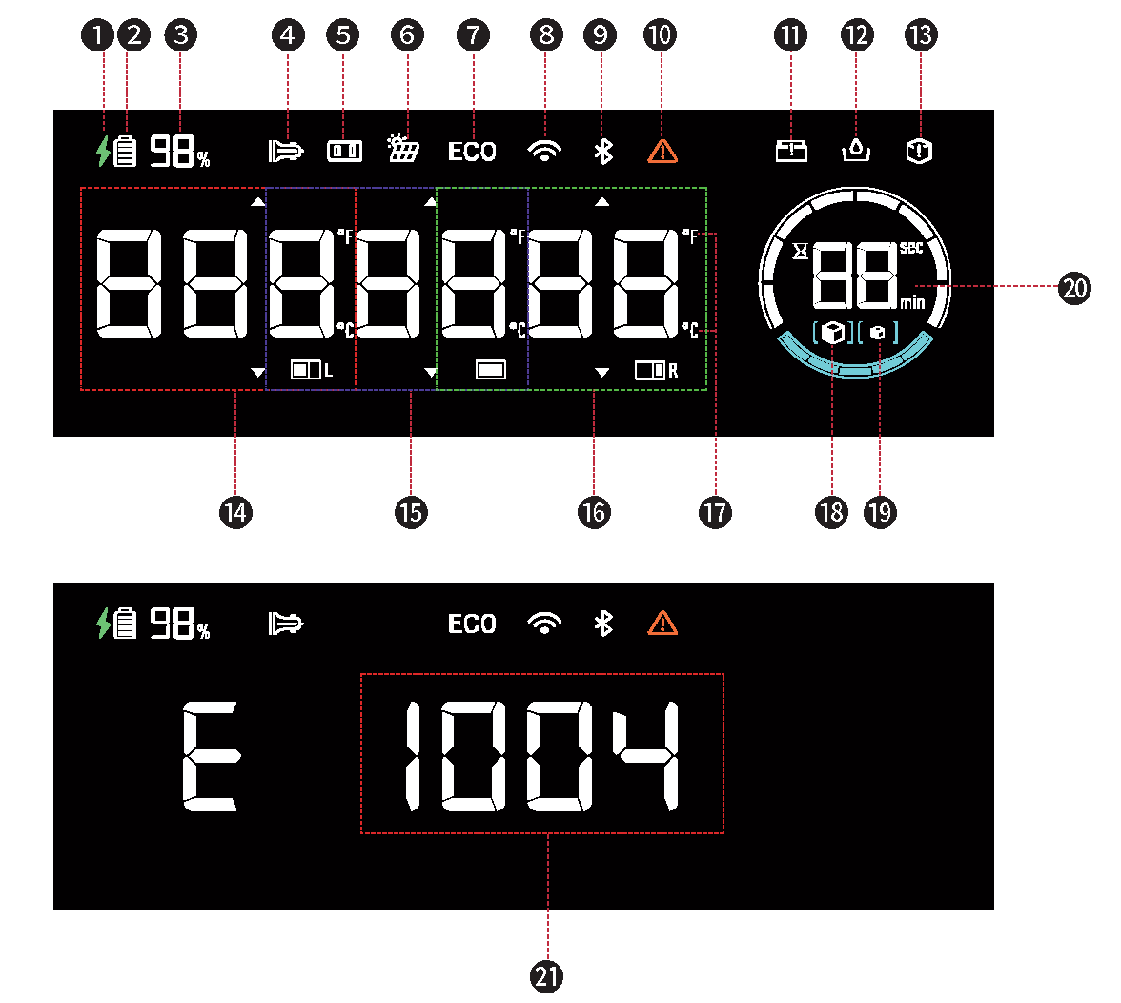

1. Заряджання  2. Оцінка рівня заряду акумулятора  3. Залишковий відсоток заряду акумулятора  4. Підключення автомобільного зарядного пристрою  5. Підключення адаптера  6. Вхід для заряджання від сонячної батареї  7. Еко-режим (перемикається тривалим натисканням кнопки "-" або через програму)  8. Підключення до мережі Wi-Fi  9. Підключення Bluetooth  10. Попередження про збій  11. Відсутній контейнер для льоду | 12. Недостатньо води для виробництва льоду  13. Індикація "Виробництво льоду "неможливе"  14. Температура лівої зони  15. Температура однієї зони (після видалення роздільника зон)  16. Температура правої зони  17. Одиниці вимірювання температури (перемикається тривалим натисканням кнопки або через програму)  18. Великі кубики льоду  19. Маленькі кубики льоду  20. Час виробництва льоду / від'єднання льоду вручну  21. Код помилки

Увімкнення/вимкнення живлення і вимкнення РК-дисплея

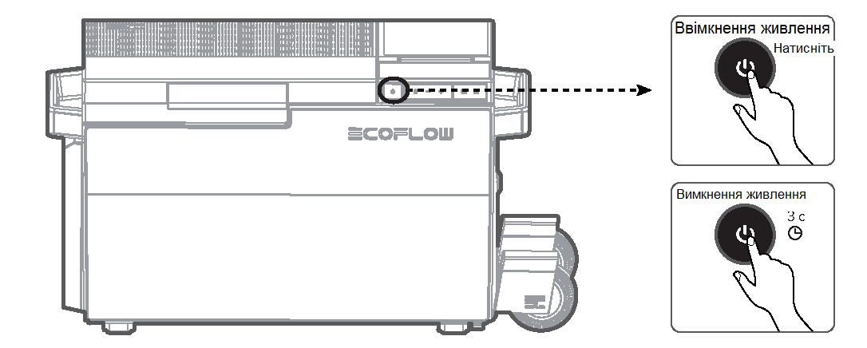
Увімкнення живлення: Натисніть кнопку живлення, щоб увімкнути пристрій. Загальний індикатор живлення горить, не блимаючи.

Якщо ви не використовуєте пристрій протягом 5 хвилин (це значення за замовчуванням, але його можна змінити в програмі), РК-дисплей автоматично вимикається. Коли ви працюєте з виробом, РК-дисплей автоматично загоряється. Щоб вручну вимкнути РК-дисплей, натисніть кнопку живлення. Щоб вручну увімкнути РК-дисплей, натисніть будь-яку кнопку. Вимкнення живлення: Натисніть і утримуйте кнопку живлення протягом 3 секунд. На РК-дисплеї відображається OFF (Вимк.) протягом 3 с. Потім холодильник вимикається. Вимкнути холодильник також можна дистанційно в програмі.
Коли цей виріб під'єднано до джерела живлення, він може заряджати під'єднаний акумулятор EFBX100-EB незалежно від того, увімкнений він чи ні.

Налаштування температури та функціональні операції

Налаштування температури у двох зонах
Увімкніть холодильник і коротким натисканням на кнопку перемикання температурних зон виберіть бажану температурну зону, після цього почнуть блимати цифри температури. Натисніть + або - для налаштування потрібної температури або використовуйте довге натискання, щоб прискорити збільшення або зменшення значення температури до необхідного: ±5 °C; у такий самий спосіб задайте температуру для другої зони. Налаштування вважається завершеним після відсутності дій протягом 2 с. Задати температуру також можна віддалено в програмі Ecoflow.

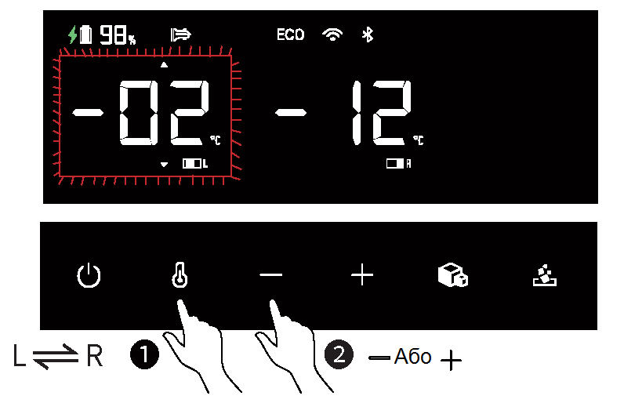
УВАГА! | Режим холодильника | Від 0 °С до 10 °С
- Температура в лівій зоні до 25 °С вища, ніж у правій зоні, або в правій зоні до 15 °С вища, ніж у лівій зоні.  - Рекомендується задати для лівої зони режим охолодження, а для правої зони - режим заморожування. | Режим морозильної камери | Від -25 °С до 0 °С
 | Рекомендовані температури | Вода: 5 °С  Фрукти: Від 5 °С до 8 °С  Сік: Від 8 °С до 10 °С  Червоне вино: 13 °С  Напої: Від 5 °С до 7 °С  Овочі: Від 3 °С до 10 °С  М’ясо: Від -20 °С до -18 °С Морепродукти: -3 °С  Готова їжа: 4 °С  Заморожені продукти: -18 °С
Налаштування температури в єдиній зоні
Після вилучення роздільника температурних зон коротко натисніть кнопку перемикання температурних зон, щоб увійти в режим налаштування єдиної температурної зони, після чого цифри температури почнуть блимати. Натисніть + або - для регулювання температури. Налаштування вважається завершеним після відсутності дій протягом 2 с. Задати температуру також можна віддалено в додатку.

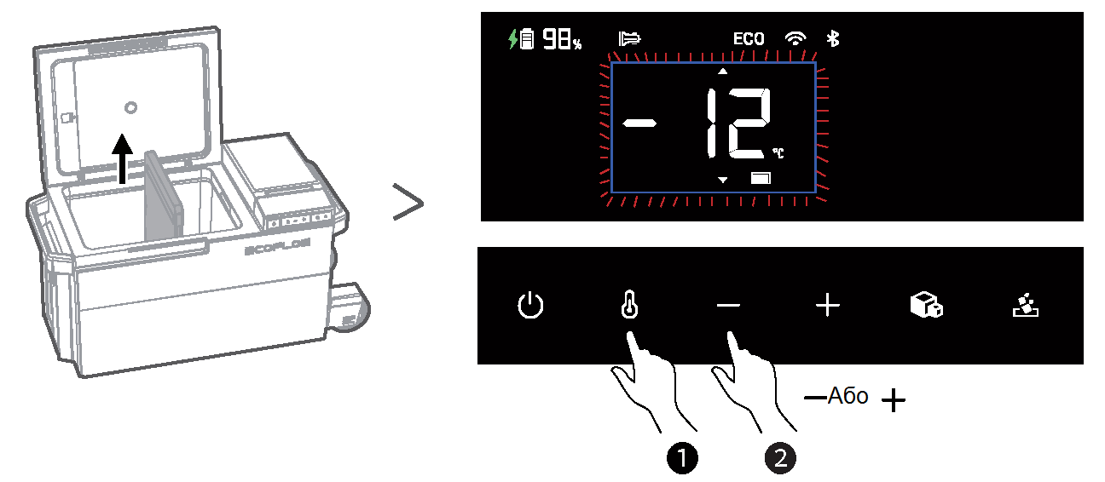

Режим холодильника | Від 0 °С до 10 °С
Режим морозильної камери | Від -25 °С до 0 °С
Рекомендовані температури | Вода: 5 °С  Фрукти: Від 5 °С до 8 °С  Сік: Від 8 °С до 10 °С  Червоне вино: 13 °С  Напої: Від 5 °С до 7 °С  Овочі: Від 3 °С до 10 °С  М’ясо: Від -20 °С до -18 °С Морепродукти: -3 °С  Готова їжа: 4 °С  Заморожені продукти: -18 °С

Після виймання роздільник температурних зон можна прикріпити до внутрішньої сторони дверцят холодильника.

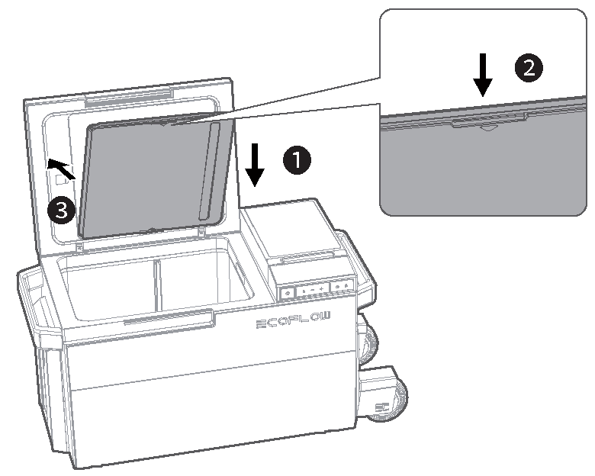
Виготовлення кубиків льоду
1. Рекомендується очищати льодогенератор і ємність для льоду під час кожного циклу виробництва льоду. (див. розділ Догляд та обслуговування)
2. Натисніть кнопку PUSH (Натиснути) на льодогенераторі, щоб відкрити кришку, а потім залийте в льодогенератор питну воду. Рівень води не повинен бути нижче мінімального (MIN) або вище максимального рівня (MAX). Переконайтеся, що контейнер для льоду знаходиться на місці.
В іншому випадку на РК-дисплеї з'явиться повідомлення про відсутність контейнера для льоду і льодогенератор не зможе розпочати роботу.
3. Закрийте кришку, потім коротко натисніть кнопку виробництва льоду, і значок кубика льоду почне блимати. Потім ще раз коротко натисніть кнопку виробництва льоду, щоб вибрати великий або маленький розмір кубиків, і через 5 секунд бездіяльності почнеться виробництво льоду: значок кільця почне обертатися, і на екрані відобразиться поточний час, необхідний для виробництва льоду. Час одного виробничого циклу становить 8-20 хвилин за кімнатної температури (температура води <30 °C). Перед початком виробництва льоду ви можете натиснути кнопку від'єднання льоду, щоб скасувати операцію приготування льоду, або натиснути її, щоб вручну зняти лід зі штирькового компонента льодогенератора та зібрати кубики льоду.
4. Після завершення циклу виробництва льоду пролунає сигнал, і додаток Ecoflow також повідомить вас про це. Відкрийте кришку, підніміть контейнер для льоду і витягніть лід.

УВАГА!
1. Для заповнення використовуйте тільки питну воду. Замість гарячої води рекомендується використовувати холодну, інакше це призведе до збільшення енергоспоживання. Якщо температура води перевищує 50°С, льодогенератор не зможе почати роботу.
2. Рекомендується регулярно чистити льодогенератор, щоб запобігти появі запаху.
3. Одного заповнення водою до максимальної позначки вистачить приблизно на 4 сеанси приготування льоду.
4. У разі запуску виробництва льоду кілька разів поспіль час кожного наступного циклу збільшується на 5-10 хвилин, щоб підтримувати температуру в одній/двох зонах.
5. У разі під'єднання до автомобільної зарядки 12 В холодильник має бути під'єднаний до акумулятора EFBX100-EB для виробництва льоду.

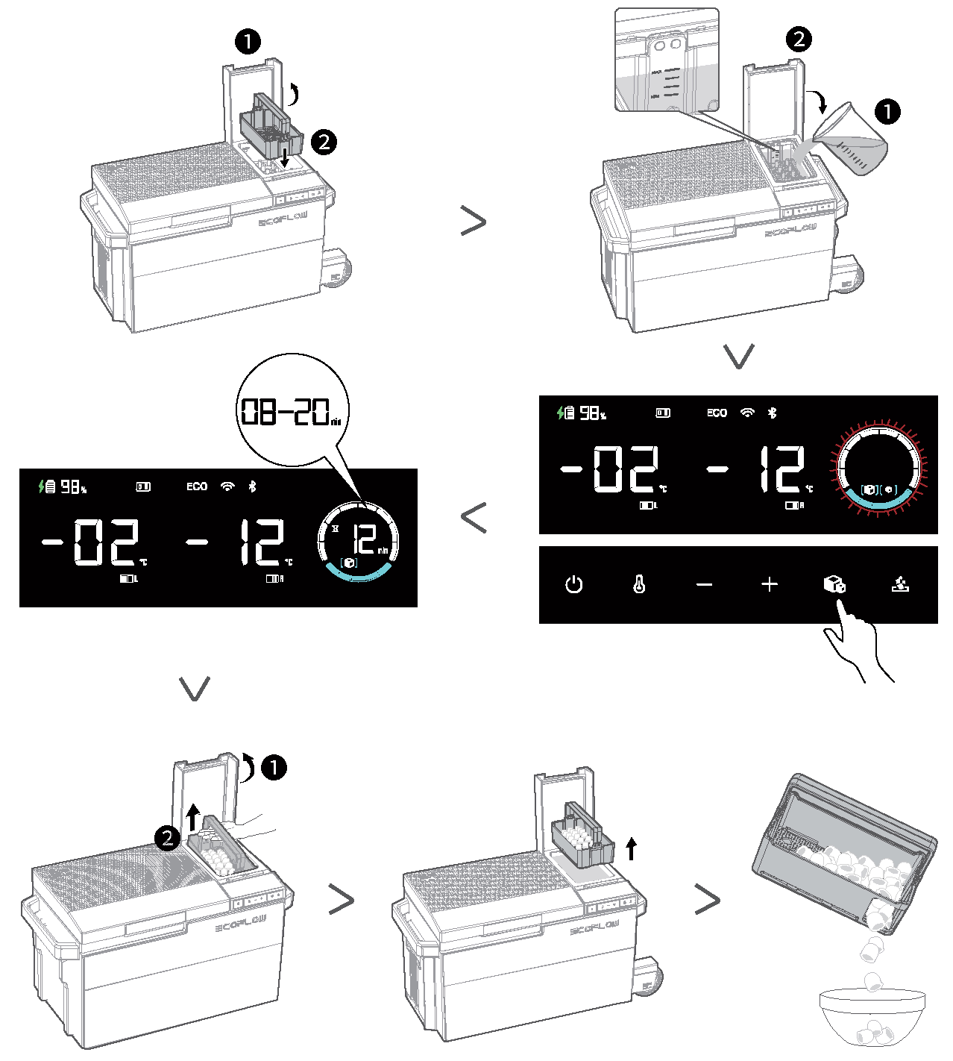

- Рекомендується зберігати кубики льоду в одній/двох зонах.
- Під час виробництва льоду ви, як і раніше, можете вибирати великі або маленькі кубики льоду коротким натисканням кнопки виробництва льоду.
- Виробництво льоду збільшує енергоспоживання. Не вмикайте виробництво льоду без потреби.
- Якщо льодогенератор не використовується протягом тривалого часу, очистіть і висушіть внутрішні компоненти льодогенератора, щоб запобігти появі цвілі.
- У заводських налаштуваннях льодогенератор вимкнений.

Запобіжні заходи

Режим холодильника
1. Режим холодильника використовується для зберігання продуктів, які не підлягають заморожуванню та мають короткий термін зберігання. Він підходить для зберігання свіжих продуктів, але не продуктів, які швидко псуються за низької температури.
2. Гарячі продукти перед розміщенням у холодильнику слід охолодити, інакше температура в холодильнику підвищиться, що вплине на свіжість інших продуктів і збільшить енергоспоживання.
3. Не відкривайте часто дверцята холодильника, інакше температура всередині холодильника підвищиться. Не зберігайте занадто багато продуктів у холодильнику, інакше дверцята холодильника не зможуть закритися.
4 Використовуйте поліетиленову плівку або пластиковий пакет, щоб щільно закрити контейнер, або використовуйте закритий контейнер для зберігання продуктів, щоб запобігти випаровуванню вологи з харчових продуктів, зберегти смак і їхні поживні властивості, а також зменшити запах усередині холодильника.

Режим морозильної камери
ПОПЕРЕДЖЕННЯ!
1. Режим морозильної камери використовується для зберігання заморожених продуктів із тривалим терміном зберігання. Він підходить для заморожених продуктів, таких як м'ясо, ковбаса, птиця та риба.
2. Не кладіть пляшки в морозильну камеру, якщо вміст пляшки замерзне, це може призвести до розриву корпусу пляшки і травм.
3. Не поміщайте розморожені продукти в морозильну камеру, оскільки вони можуть втратити смак і поживні властивості.
4. Не торкайтеся внутрішньої частини морозильної камери або металевих контейнерів мокрими руками. Це може призвести до обмороження.

Догляд та обслуговування

Виймання та очищення внутрішніх деталей
ПОПЕРЕДЖЕННЯ!
1. З метою безпеки вимкніть живлення перед очищенням.
2. Після очищення холодильника встановіть зняті деталі у зворотному порядку. Не застосовуйте надмірну силу під час розбирання, щоб не пошкодити деталі.
3. Протирайте деталі м'якою ганчіркою, змоченою нейтральним мийним засобом. Не використовуйте порошок для чищення, бензол, соляну кислоту, гарячу воду, грубі щітки, абразивні засоби для чищення або тверді предмети для очищення холодильника. Це може призвести до пошкодження холодильника або утворення корозії.
4. Регулярно протирайте холодильник всередині та зовні вологою ганчіркою.
5. Ніколи не мийте пристрій під проточною водою і не занурюйте його у воду.
6. Переконайтеся, що на вхідних і вихідних отворах холодильника немає пилу та бруду для забезпечення хорошої вентиляції

7. Після очищення переконайтеся, що кабель живлення не намок і не пошкоджений, а вилка живлення не перегрілася. Живлення можна вмикати лише після того, як ви переконалися, що все гаразд.
8. Перед увімкненням живлення за допомогою м'якої сухої ганчірки або губки видаліть усю вологу, щоб на електричних компонентах не залишилося води або інших рідин, щоб уникнути ураження електричним струмом або короткого замикання.

Дренаж
Дренаж одна зона / подвійна зона
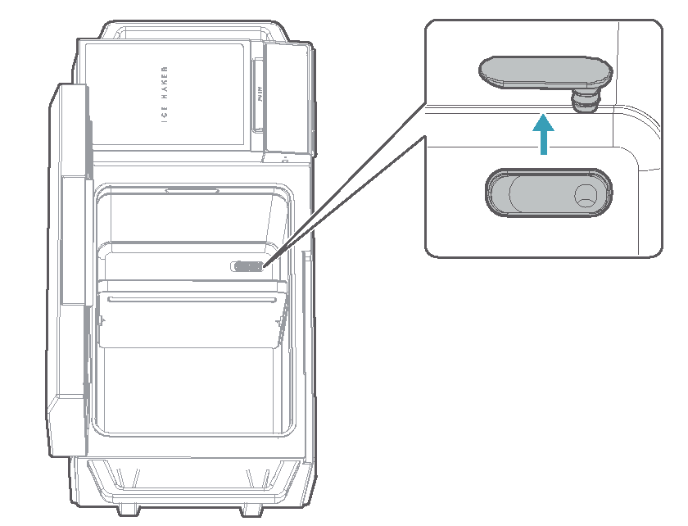
Дренаж льодогенератора

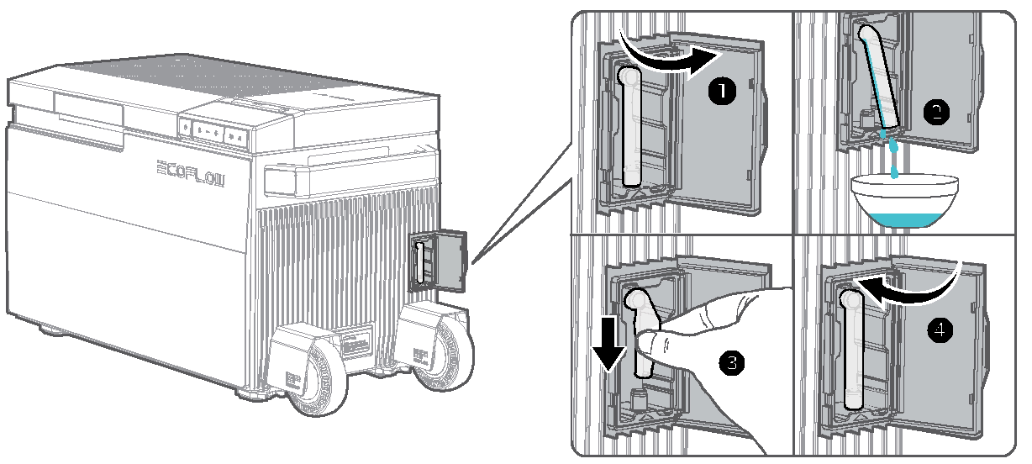

Розморожування

Волога може стати причиною утворення інею всередині холодильника або на випаровувачі. Це знизить холодопродуктивність. Розморозьте холодильник, щоб уникнути подібних ситуацій.

УВАГА!
- Не використовуйте тверді або гострі предмети для видалення льоду або виймання примерзлих предметів.
- Забороняється використовувати механічні пристрої або інші методи, не рекомендовані виробником для прискорення розморожування.
1. Вийміть усі продукти з холодильника.
2. За необхідності охолодіть їх в іншому холодильнику.
3. Вимкніть холодильник.
4. Залиште дверцята холодильника відчиненими.
5. Використовуйте чисту ганчірку, щоб витерти залишки води.

Відображення помилок та усунення несправностей
Код несправності | Назва несправності | Пропоноване рішення
1004 | Кут нахилу занадто великий | Розташуйте пристрій горизонтально.
2004 | Надмірна напруга на вході | Замініть джерело входу.
2005 | Недостатня напруга на вході | Замініть джерело входу.
3021 | Занадто висока температура навколишнього середовища | Будь ласка, використовуйте в межах температурного діапазону, допустимого пристроєм.
3023 | Занадто висока температура води | Будь ласка, використовуйте в межах температурного діапазону, допустимого пристроєм.
4009 | Акумулятор Перегрів під час розряджання | Будь ласка, використовуйте в межах температурного діапазону, допустимого пристроєм.
4010 | Акумулятор Недостатня температура під час розряджання | Будь ласка, використовуйте в межах температурного діапазону, допустимого пристроєм.
4011 | Акумулятор Перегрів під час заряджання | Будь ласка, використовуйте в межах температурного діапазону, допустимого пристроєм.
4012 | Акумулятор Недостатня температура під час заряджання | Будь ласка, використовуйте в межах температурного діапазону, допустимого пристроєм.
4020 | Акумулятор Недостатня температура МОП-приладу | Будь ласка, використовуйте в межах температурного діапазону, допустимого пристроєм.
Інші | - | Від'єднайте пристрій від мережі (включно з батарейним блоком), знову під'єднайте, якщо проблема не зникає, зверніться до відділу післяпродажного обслуговування.

Комплект поставки

ЕFВХ100, 1 шт. | Адаптер живлення змінного струму та кабель, 1 шт. | Кабель автомобільної зарядки, 1 шт.
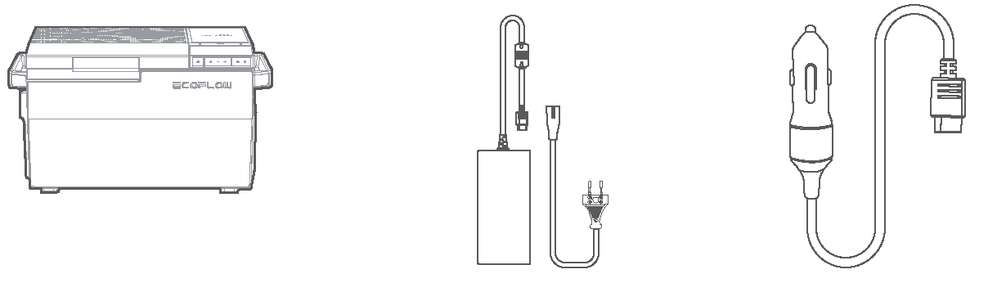
Посібник користувача, 1 шт. Гарантійний талон, 1 шт. | Кошик для лівої зони, 1  шт. | Лопата для льоду, 1 шт.
